Ejemplo 1:

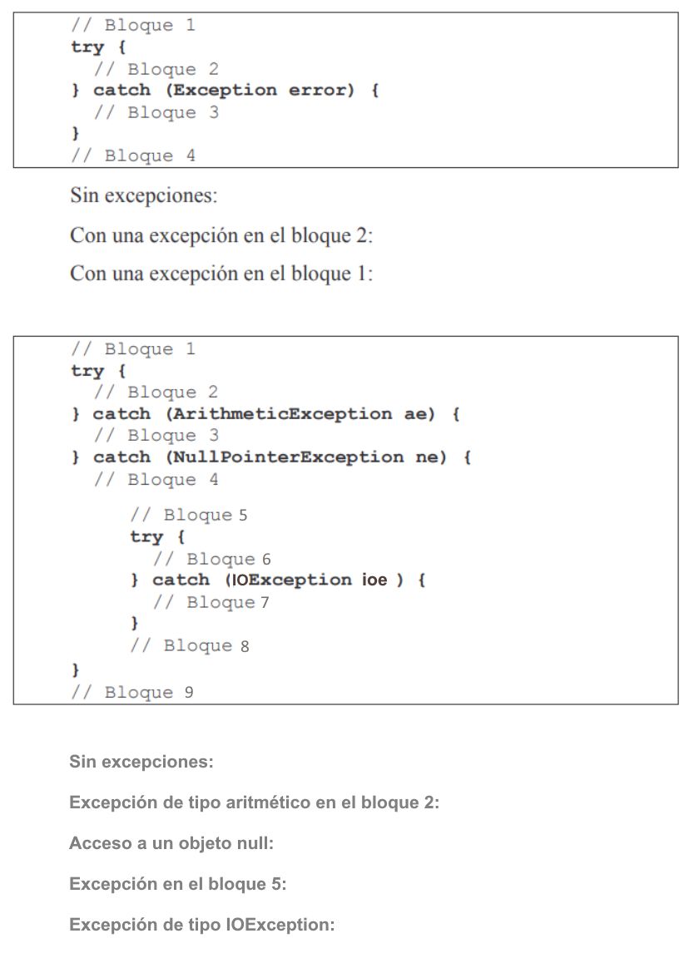

Sin Excepciones: 1 – 2 – 4

Con una excepción en el bloque 2: 1 – 2\* - 3 - 4

Con una excepción en el bloque 1: 1\*

Ejemplo 2:



Sin excepciones: 1-2-9

Excepción de tipo arimetico en el bloque 2: 1-2\*-3-9

Acceso a un objeto null: 1-2\*-4- 5- 6 – 8 – 9

Excepción en el bloque 5: 1-2\*-4-5\*

Excepción de tipo IOException: 1- 2\*-4-5-6\*-7-8-9